Legebiltzarreko Erregelamenduko 114.1 artikuluan ezarritakoa betez, agindu dut Nafarroako Parlamentuko Aldizkari Ofizialean argitara dadin Ana María Beltrán Villalba andreak egindako galderaren erantzuna, Foru Diputazioak emana, Nafarroako Enpresa Korporazio Publikoaren organigramari buruzkoa. Galdera argitaratu zen 2016ko apirilaren 1eko 45. Nafarroako Parlamentuko Aldizkari Ofizialean.
Iruñean, 2016ko apirilaren 22an
Lehendakaria: Ainhoa Aznárez Igarza
ERANTZUNA
Nafarroako Alderdi Popularreko foru parlamentarien elkarteari atxikitako foru parlamentari Ana Beltrán Villalba andreak idatziz erantzuteko galdera egin du. Galdera 2016ko martxoaren 15eko 1148 sarrera-zenbakia dauka (9-16/PES-00128), eta haren bidez jakin nahi du zein den Nafarroako Enpresa Korporazio Publikoaren egungo organigrama eta lehengo Gobernuarekin zegoena. Hona Ogasuneko eta Finantza Politikako kontseilariaren erantzuna
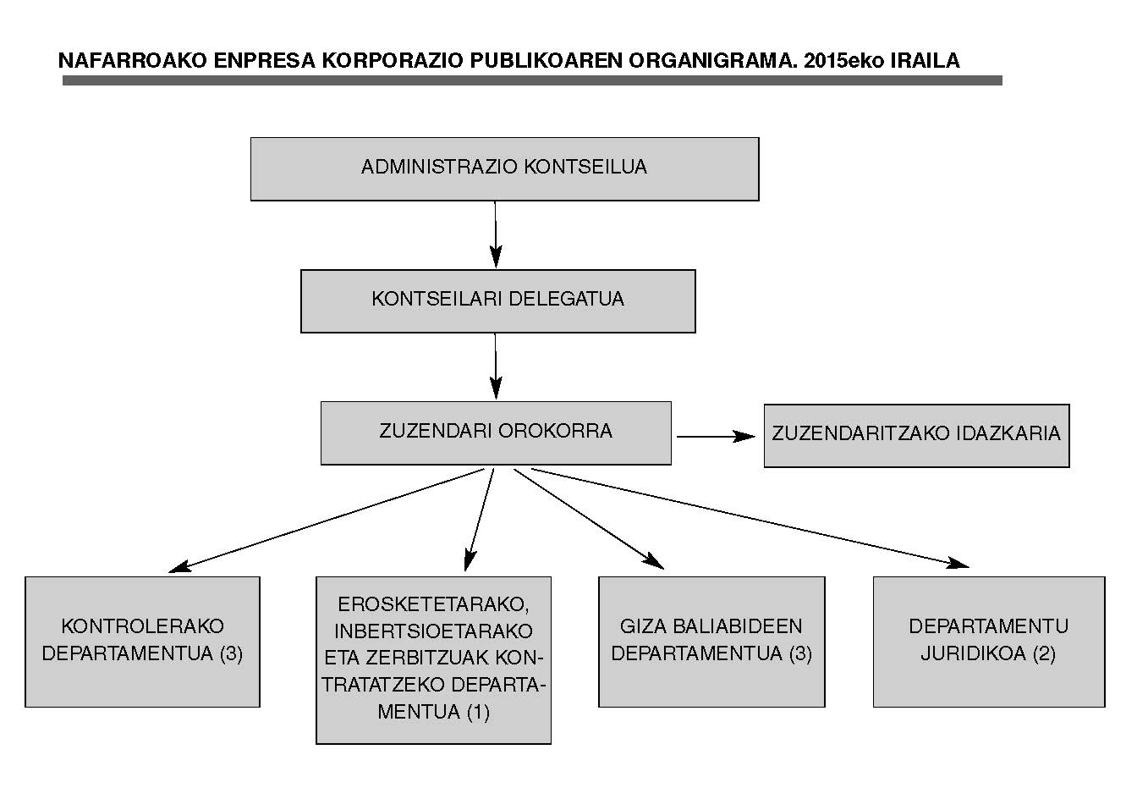

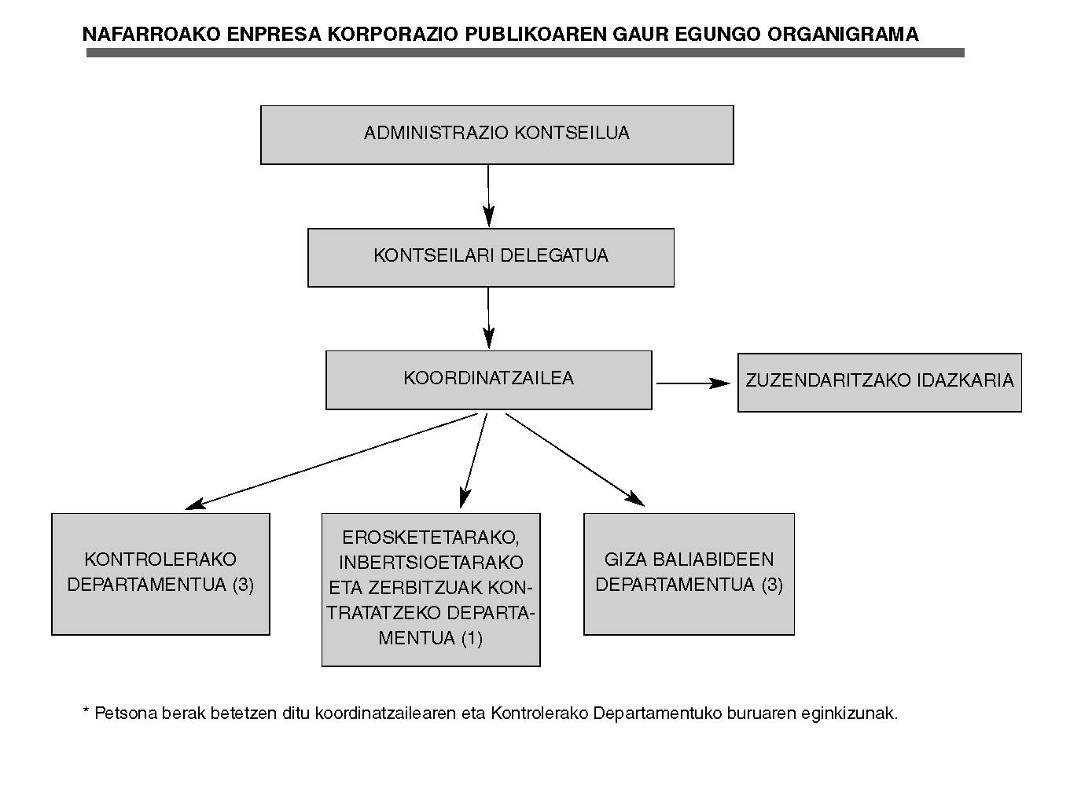
Hori guztia jakinarazten dizut, Nafarroako Parlamentuko Erregelamenduaren 194. artikulua betez.
Iruñean, 2016ko apirilaren 20an
Ogasuneko eta Finantza Politikako kontseilaria: Mikel Aranburu Urtasun

